学生在“铁路12306”绑定学生资质如下：

1. 在手机打开“铁路12306”APP点击“我的”
2. 点击“学生资质核验”

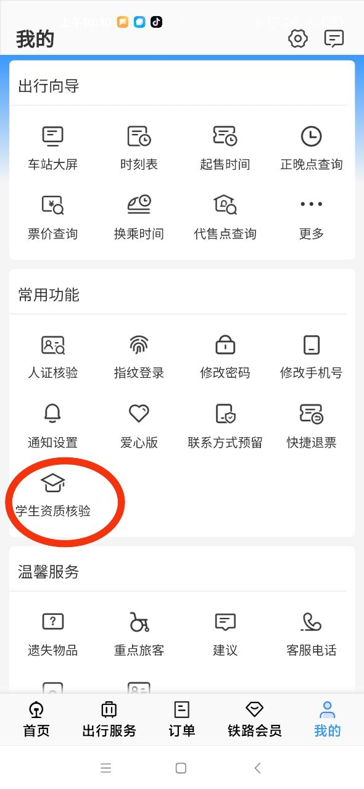

1. 2023学年学生资质核验“填写学生资质”

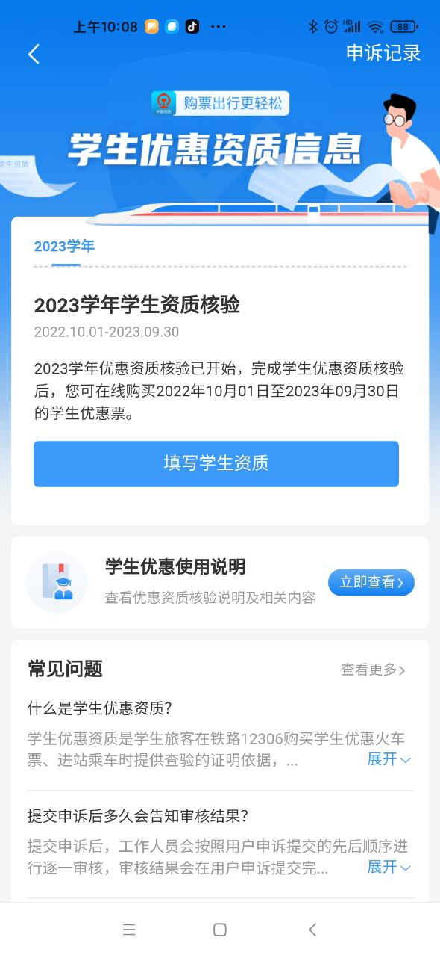

4、填写学校所在地车站和家庭所在地车站后提交。

（**注意此处家庭所在地车站必须与学生证上家庭所在地车站一致**）

